WriteUp LKS Sekolah - Daerah Istimewa Yogyakarta


SMKN 2 Yogyakarta
Arsad Azami Nursamal
Mirza Razaq Nur Faizyi

Hardening 3
Ubuntu Server
Cek nmap sebelum dari vm lain
Buat user baru non-root dengan akses sudo 4
Login SSH pakai SSH key 5
Disable login root via SSH 6
Ganti port default SSH ke port lain 6
Konfigurasikan SSH 6
Aktifkan firewall 6
Hasil Nmap Sebelum & Sesudah 6
Windows Server 7
Buat akun admin baru 7
Akun Guest disabled 7
Set Password Policy 7
Set Account Lockout Policy 7
Aktifkan NLA 7
Batasi akses RDP di Windows Firewall 7
Hasil Nmap Sebelum & Sesudah 7

Hardening
Ubuntu Server
Cek nmap sebelum dari vm lain
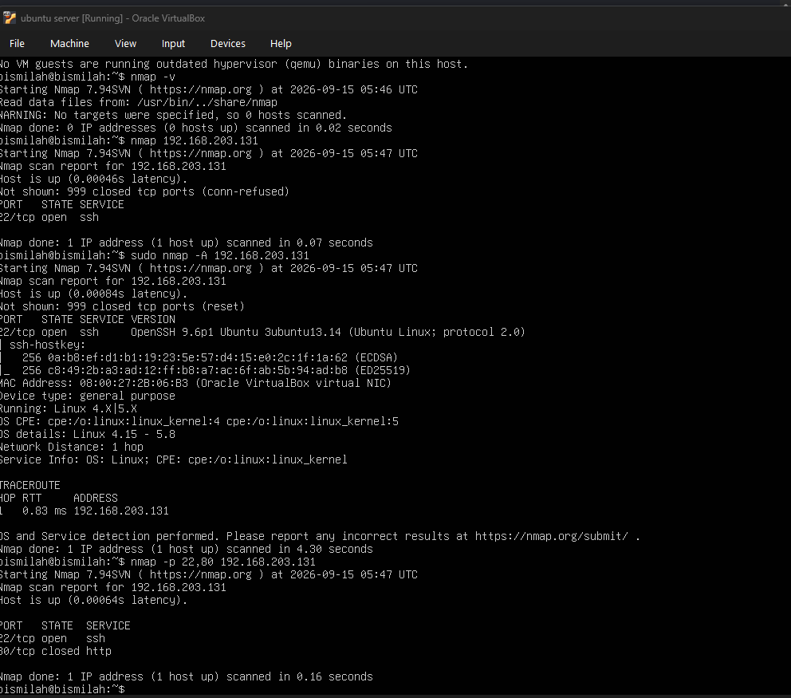
Buat user baru non-root dengan akses sudo
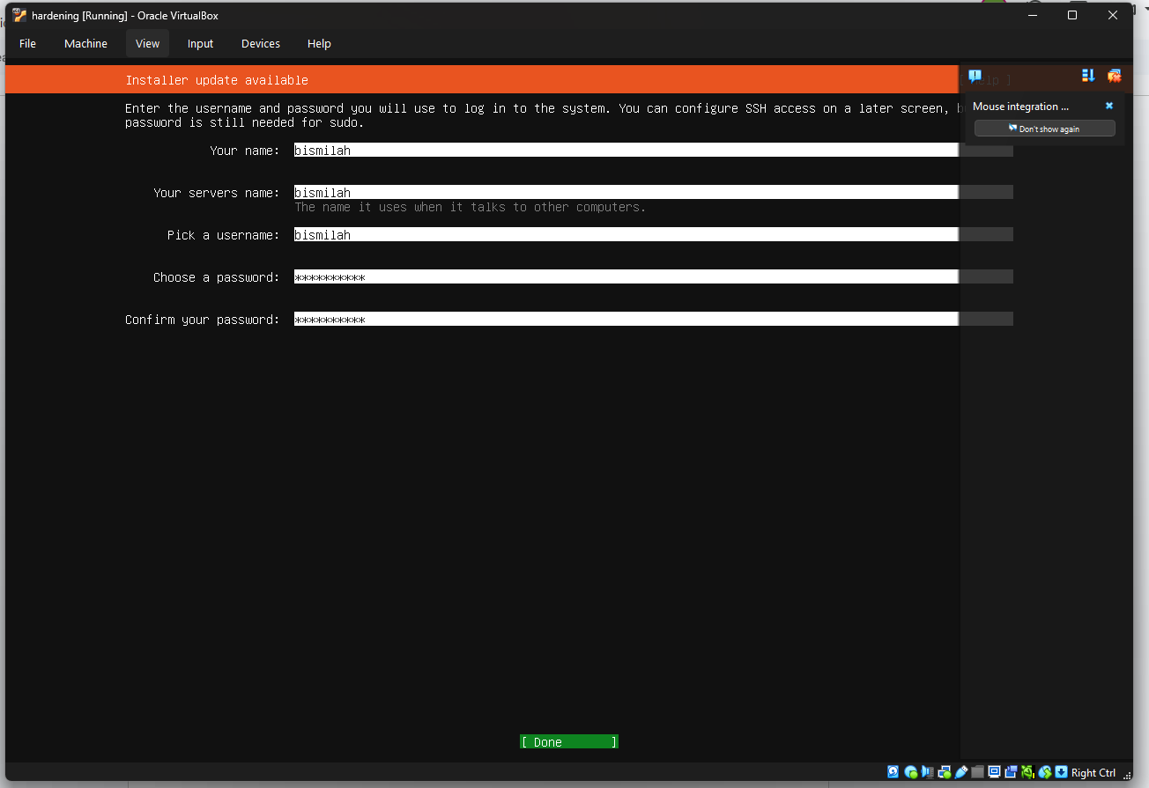
Membuat user nama bismilah server bismilah dan username bismilah serta password (bebas)

Login SSH pakai SSH key
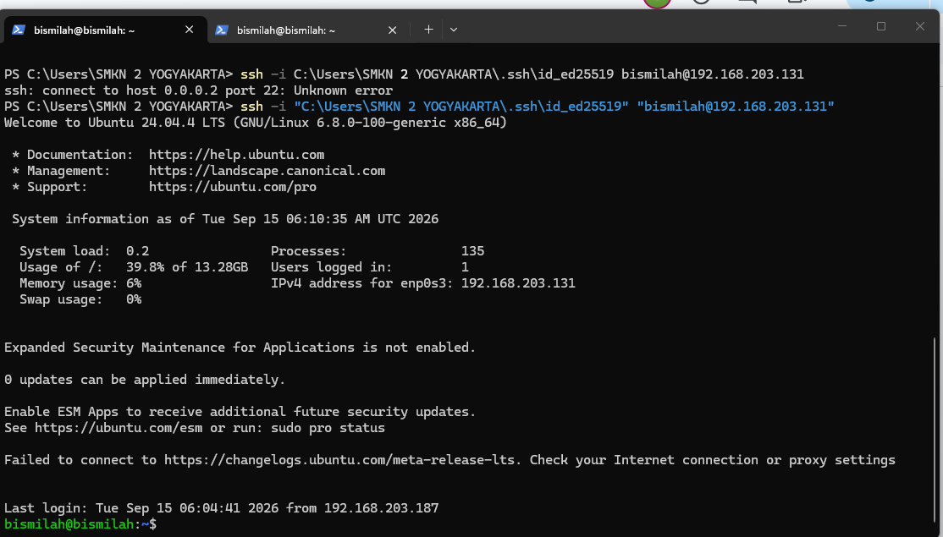
Membuat private key dengan comand:ssh-keygen -t ed25519 -C "email_anda@example.com" kemudian nanti dia mengasilkan suatu private key yang di dalam user smkn2yk dan saya membukanya terus mengcopy ke vm ubuntu dan mengisikan privatekey itu dan mencoba mengaksesnya dan berhasil
ssh-ed25519 AAAAC3NzaC1lZDI1NTE5AAAAIJx2hPPhl2/FT7AeB6rKOP9aZVPyrJ3e0MzOfnPmrRes email_anda@example.com
Kemudian saya melakukan comand ini
bismilah@bismilah:~$ chmod 700 ~/.ssh
bismilah@bismilah:~$ chmod 600 ~/.ssh/authorized_keys
bismilah@bismilah:~$ sudo nano /etc/ssh/sshd_config
[sudo] password for bismilah:
bismilah@bismilah:~$ sudo systemctl restart ssh
Dan mencobanya dan berhasil yey

Disable login root via SSH
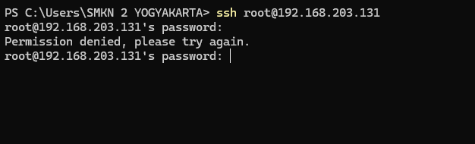
Tanda Pagar (#) Harus Dihapus: Di file konfigurasi (/etc/ssh/sshd_config), baris yang diawali tanda # artinya masih berupa komentar (belum aktif). Untuk menonaktifkannya total, kodenya harus diubah menjadi PermitRootLogin no tanpa tanda pagar di depannya, lalu me-restart service SSH (sudo systemctl restart ssh).
Mengapa Muncul Permission Denied? Karena sistem Ubuntu Anda sekarang menolak mentah-mentah permintaan login dari user root, meskipun password yang Anda masukkan sudah benar.

Ganti port default SSH ke port lain
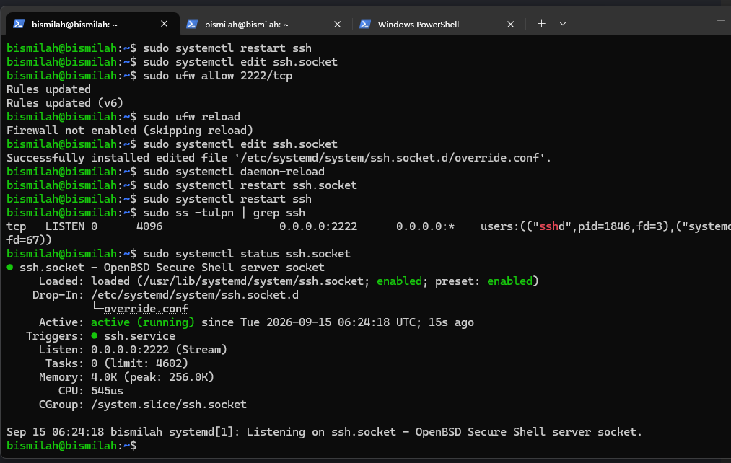
Mengubah port SSH di Ubuntu ke port 2222 diawali dengan membuka port tersebut di UFW dan memperbarui aturan firewall. Konfigurasi socket SSH kemudian diedit menggunakan systemd untuk menghapus port default dan menerapkan port baru melalui file override. Setelah memuat ulang daemon dan me-restart layanan SSH, verifikasi dilakukan dengan perintah ss untuk memastikan port 2222 aktif. Pengujian akses dari terminal eksternal menunjukkan bahwa koneksi berhasil terhubung menggunakan port baru tersebut.

Konfigurasikan SSH
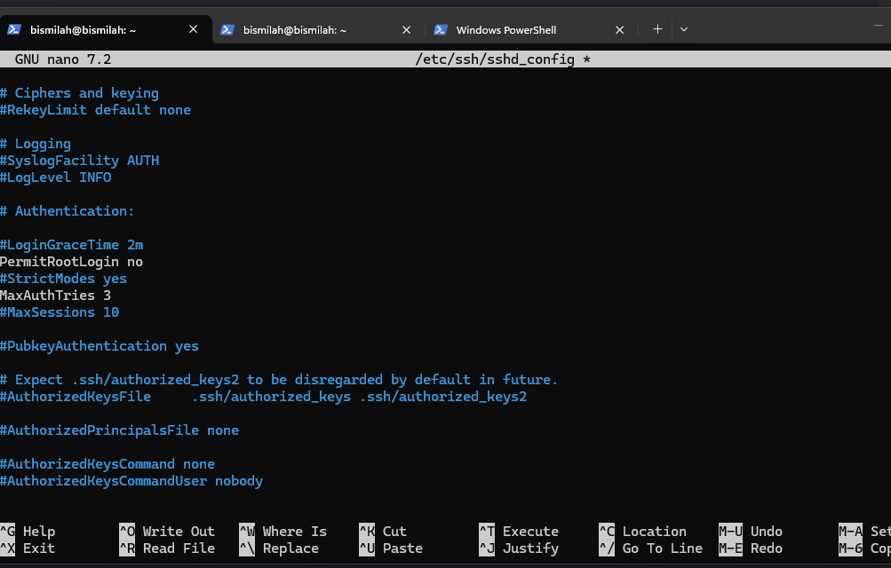
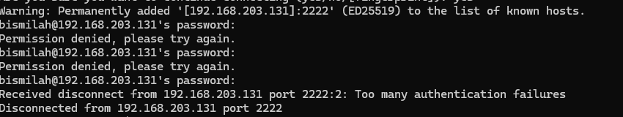
Konfigurasi pengamanan SSH pada Ubuntu Server 24 berhasil diterapkan dan lolos uji coba. Berdasarkan hasil pengujian menggunakan file kunci (identity file) palsu, server secara otomatis beralih ke metode autentikasi kata sandi. Ketika dimasukkan kata sandi yang salah secara berturut-turut, server langsung memutuskan koneksi secara paksa pada percobaan ketiga dengan pesan “Received disconnect... Too many authentication failures”. Hal ini membuktikan bahwa pembatasan jumlah percobaan autentikasi (MaxAuthTries) telah berfungsi dengan baik untuk menangkal serangan brute force, sekaligus memvalidasi bahwa port SSH telah berhasil dipindahkan ke port 2222 dan akses hanya bisa ditembus menggunakan SSH Key yang valid.

Aktifkan firewall
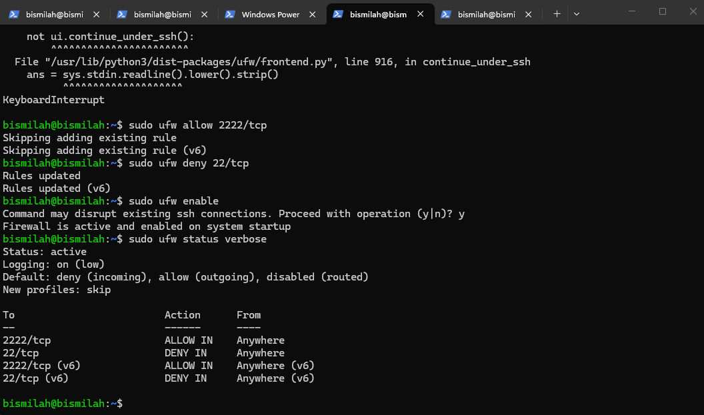
Proses pengamanan server menggunakan UFW (Uncomplicated Firewall) telah berhasil dilakukan dengan menyesuaikan port SSH kustom. Langkah-langkah yang diselesaikan meliputi:
Konfigurasi Aturan Aturan Port: Mengizinkan lalu lintas masuk (allow incoming) untuk port SSH baru yaitu 2222/tcp, serta memblokir secara eksplisit (deny incoming) port SSH default yaitu 22/tcp untuk meminimalisir serangan brute force.
Aktivasi Firewall: Mengaktifkan UFW secara global dengan perintah sudo ufw enable. Peringatan disrupsi koneksi dapat diabaikan dengan aman karena aturan port kustom sudah diterapkan terlebih dahulu.
Verifikasi Status: Berdasarkan pengecekan sudo ufw status verbose, firewall telah aktif dengan kebijakan dasar deny (menolak semua koneksi masuk yang tidak diizinkan) dan aturan port 2222/tcp (ALLOW) serta 22/tcp (DENY) telah berjalan dengan benar baik pada IPv4 maupun IPv6. Server kini dalam kondisi lebih aman.

Hasil Nmap Sebelum & Sesudah
Hasil nmap sesudah
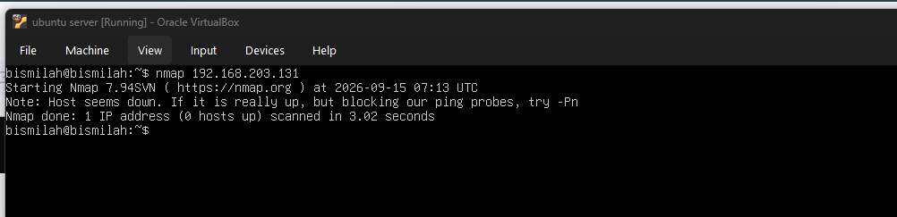

Windows Server

Nmap Sebelum
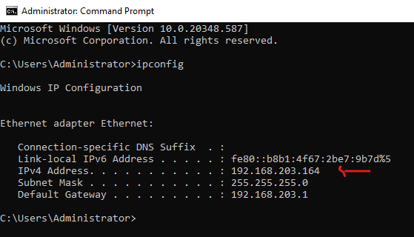
IP 192.168.203.164 untuk melakukan Nmap

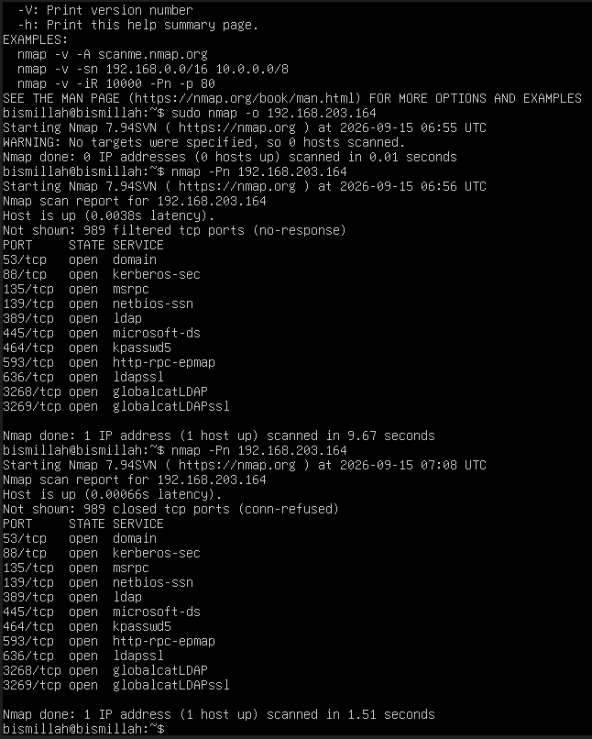

Buat akun admin baru
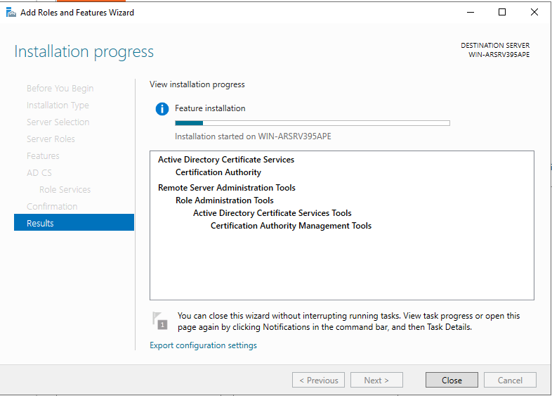
Yang pertama yaitu proses promote sebelum dapat mengubah disable dll pada akun administator, fungsinya agar bisa mengakses hal tersebut.

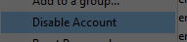
Kemudian cari Active Directory Users and Computers klik kanan administrator kemudian rename/disable

Akun Guest disabled
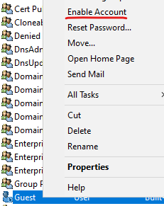
Di menu yang sama, disable (akun tersebut sudah di disable sehingga tandanya seperti itu)

Set Password Policy
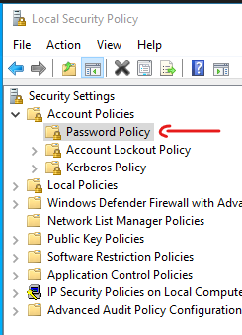
Untuk settinga password policy itu klik double pada password policy

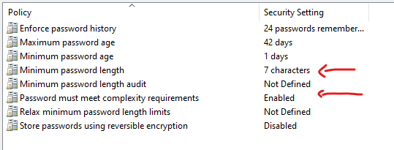
Kemudian kita diminta untuk membuat minimum length dan juga complexity sehingga kita klik sesuai yang ada pada gambar
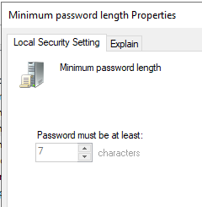
Kemudian kita ubah minimum karakternya untuk memasukkan minimal panjang password yang harus dimasukkan, Misal 7.

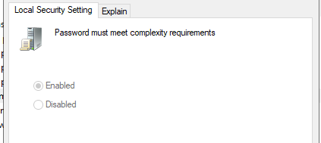
Kemudian complexity ini kita enable supaya password kita itu benar benar kompleks dan tidak mudah diubah

Set Account Lockout Policy
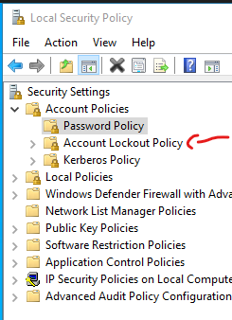
Kemudian untuk melakukan Set Account Lockup policy masih pada halaman yang sama pada password yang sebelumnya. Klik double Account Lockout Policy.

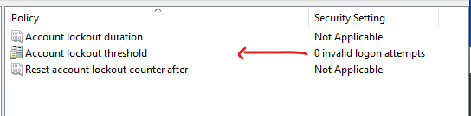
Kemudian kik double seperti yang ada pada gambar
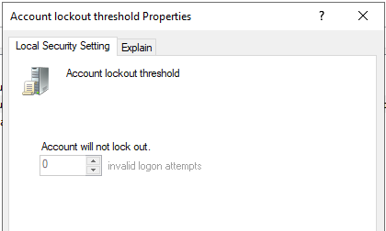
Kemudian ubah angka misal 3. Ini berfungsi untuk mengamankan sistem dan jaringan komputer dengan cara mengunci akun pengguna secara otomatis setelah terjadi beberapa kali kesalahan memasukkan kata sandi (password).

Aktifkan NLA
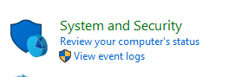
Kemudian untuk NLA masuk control panel Kemudian klik double System and Security
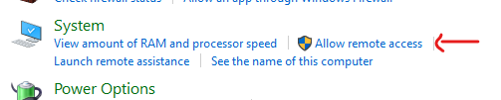

Kemudian pada menu system amati pojok kanan seperti pada gambar tersrbut klik double.
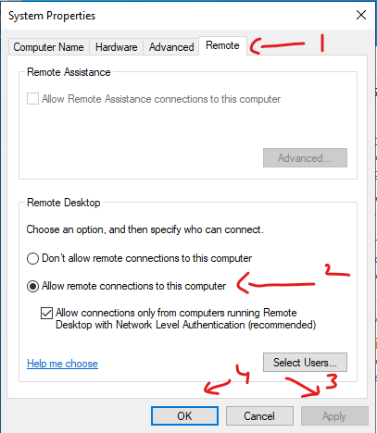
Kemudian ikuti langkah pada gamba. Ini berfungsi untuk memverifikasi identitas pengguna sebelum sesi komputer jarak jauh dibuat, sehingga server tidak langsung mengalokasikan sumber daya penuh atau menampilkan layar login kepada pihak yang tidak dikena

Batasi akses RDP di Windows Firewall

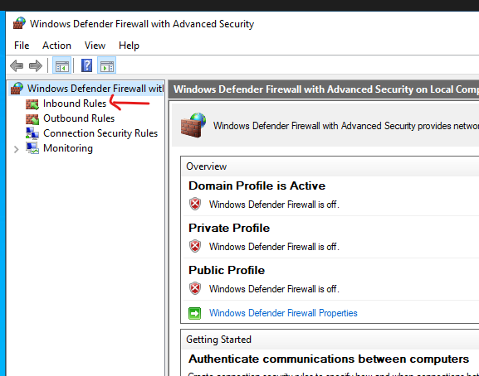
Klik Windows + R, ketik wf.msc kemudian klik inbound Rules

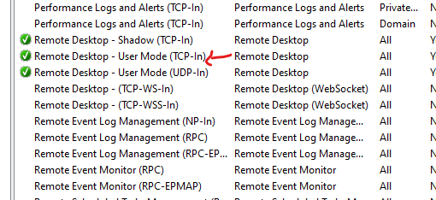
Klik seperti yang ada pada gambar > pilih Scope
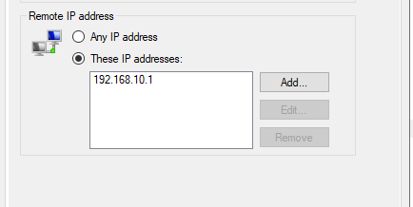
Remote Desktop - User Mode (TCP-In) atau Remote Desktop (TCP-In). kemudian pada remote IP Address masukkan IP yang sesuai, fungsi LCp ini untuk membatasi akses RDP (Remote Desktop Protocol) hanya dari IP atau subnet tertentu melalui Windows Firewall adalah langkah keamanan krusial untuk mencegah serangan brute force.

Hasil Nmap Sesudah
